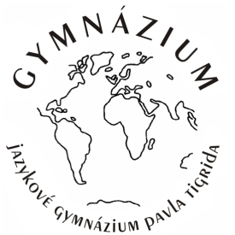
Jazykové gymnázium Pavla Tigrida,
Ostrava-Poruba, příspěvková organizace

G. Klimenta 493/3
708 00 Ostrava-Poruba
tel.: +420 596 912 198, +420 597 582 480, e-mail:profesor@jazgym-ostrava.cz

SEZNAM ČETBY K ÚSTNÍ ZKOUŠCE Z ČESKÉHO JAZYKA A LITERATURY
SPOLEČNÁ ČÁST MZ
Jméno a příjmení _______________________________________
Třída ____________
Školní rok 2014/2015
oblast výběru minimální počet vybraných literárních děl
1. Světová a česká literatura do konce 18. století 2

pořadové číslo | číslo ve školním seznamu děl | jméno autora a název díla | PR (próza)  PO (poezie)  D (drama)
1.

oblast výběru minimální počet vybraných literárních děl
2. Světová a česká literatura 19. století 3

pořadové číslo | číslo ve školním seznamu děl | jméno autora a název díla | PR (próza)  PO (poezie)  D (drama)

oblast výběru minimální počet vybraných literárních děl
3. Světová literatura 20. a 21. století 4

pořadové číslo | číslo ve školním seznamu děl | jméno autora a název díla | PR (próza)  PO (poezie)  D (drama)

oblast výběru minimální počet vybraných literárních děl
4. Česká literatura 20. a 21. století 5

pořadové číslo | číslo ve školním seznamu děl | jméno autora a název díla | PR (próza)  PO (poezie)  D (drama)
20.

Místo a datum ____________________________ ________________________
(podpis)

